Evolución temporal y espectral de señales EMG durante ejercicio: análisis local y revisión metodológica
Auditoría de calidad, filtrado y clasificación de progresión temporal en 15 grupos de registro — edición pública agregada
Fecha de cierre: 17 de octubre de 2026

Resumen
Se auditaron 140 grabaciones locales de electromiografía (EMG), con 4 256 257 muestras y 15 grupos derivados de los códigos de archivo. Solo los 138 registros R1–R5 (414 tercios) participaron en el benchmark; R0/R0_1 se conservaron para control de calidad. No se usó participants.csv. Se compararon cinco ramas de procesamiento y 325 configuraciones de 11 familias mediante selección anidada leave-one-subject-out (LOSO). El objetivo fue clasificar tercios de tiempo del archivo, no fatiga. El selector conjunto obtuvo macro-F1 0,737 (IC 95 %: 0,683–0,786) y ROC-AUC 0,939 (0,918–0,958). Con ventanas de 1 s y 50 % de solapamiento, HP20 mostró pendientes medianas por participante de +19,30 cuentas ADC/min para RMS, −52,49 Hz/min para MDF y −44,03 Hz/min para MNF; los R² medianos fueron 0,031, 0,118 y 0,083. Las curvas fueron no monotónicas. Se realizó una comprobación externa exploratoria posterior al congelamiento del modelo; esta edición omite datos, métricas desglosadas y figuras de ese único ensayo. Nada de lo aquí informado confirma fatiga fisiológica: faltan fuerza/carga sincronizada, fase de repetición, sitio muscular confirmado y una referencia independiente de fatiga. No se fija umbral ni inicio/pico.

Palabras clave
sEMG; control de calidad; MDF; MNF; RMS; filtrado; validación por participante; esfuerzo percibido.

I. Introducción
La electromiografía de superficie registra actividad eléctrica muscular, pero no mide directamente fuerza ni fatiga. Durante una contracción isométrica sostenida a fuerza aproximadamente constante, una reducción progresiva de MDF y MNF puede acompañar la compresión del espectro hacia frecuencias menores y cambios de velocidad de conducción; la amplitud RMS puede aumentar, mantenerse o disminuir. Este patrón no es un umbral universal: la interpretación depende del protocolo, la estación de la señal, la fuerza, la colocación de electrodos y el procesamiento [31], [32]. En tareas dinámicas, el movimiento del músculo bajo los electrodos y la variación de fuerza interrumpen esa interpretación simple; analizar ventanas y, cuando hay ciclos identificables, la misma fase del movimiento es esencial [31], [34].
La literatura de aprendizaje automático para EMG abarca índices derivados de la señal, SVM, redes recurrentes y convolucionales, atención, fusión con ECG, IMU, fuerza u otras medidas y estimación a partir de progresión temporal [2]–[27]. Sus etiquetas y protocolos no son intercambiables. Qassim et al. proponen un índice compuesto con IEMG y bandas espectrales; Wang et al. delimitan estados mediante umbral anaeróbico, mientras Mu et al. incorporan ECG y autoinforme. Pan et al. estiman fuerza mecánica y Huh et al. modelan progresión normalizada de contracciones [5]–[7], [12], [21], [25]. En un estudio adyacente, Baek et al. estiman esfuerzo percibido desde fuerza-tiempo con robótica asistiva, lo que ilustra que los predictores relacionados con fatiga también pueden ser externos al EMG [33]. Los resultados de un estudio con Borg, torque o umbral metabólico no se transfieren a registros sin esas referencias.
La validación también debe respetar la dependencia entre señales del mismo participante. Roberts et al. recomiendan particiones acordes con la estructura jerárquica; Varoquaux advierte que muestras pequeñas producen estimaciones inciertas y Kapoor y Narayanan describen cómo la fuga metodológica puede inflar el rendimiento [28]–[30]. En este trabajo se retuvieron juntos todos los archivos, lados y series de cada participante.
El objetivo fue auditar exclusivamente las grabaciones locales de 15 grupos derivados de códigos de archivo, comparar ramas de filtrado y clasificar tercios temporales. La comprobación exploratoria en una grabación externa se realizó después de congelar el modelo; sus detalles por ensayo se omiten de esta edición y no se usaron para entrenar, ajustar o seleccionar el modelo. No se usó participants.csv.

II. Materiales y métodos

A. Corpus y procedencia
Se analizaron exclusivamente copias locales seudonimizadas de 140 archivos EMG, con 4 256 257 muestras. Los 15 grupos se identificaron por códigos presentes en los nombres de archivo; no se leyó ni incorporó participants.csv. iz/dr identifica lado izquierdo/derecho y R1–R5 las cinco series. Los 138 archivos R1–R5 (70 izquierdos y 68 derechos) se usaron para el benchmark; R0/R0_1 se incluyeron en QC y no en el entrenamiento. Una grabación externa independiente se usó solo después, para revisar el proxy temporal congelado y describir características; nunca se usó para entrenar o seleccionar umbrales. Los originales, las etiquetas temporales existentes y las particiones se preservaron.
Las columnas incluyen valores ADC y una columna denominada Voltage_mV. Esta última corresponde a una transformación algebraica del valor digital y no está calibrada contra el voltaje del electrodo. Se desconoce si el canal almacenado es RAW, rectificado o envolvente, así como la cadena analógica, los rieles del ADC y la ubicación anatómica exacta del sensor.

B. Control de calidad
La auditoría separó fallos estructurales de indicadores ambiguos. Se habría excluido una grabación si presentaba valores no finitos, longitudes desparejas o cronología no creciente sin posibilidad de reconstrucción desde la fuente. La discontinuidad se definió como Δt > max(1,5 ms, 1,5 × mediana(Δt)) + 1 ns; el filtrado y el análisis espectral se limitaron a tramos contiguos, sin interpolación. Se omitieron ventanas con menos de 1 024 muestras. La saturación no puede confirmarse sin códigos de riel del equipo. Tramos constantes ≥50 muestras, cambios abruptos robustos y picos estrechos de red con prominencia mediana ≥10 dB fueron pantallas de revisión, no causas automáticas de exclusión. El criterio de energía entre 0,5–20 Hz fue descriptivo, porque la energía baja también puede contener señal muscular [1], [31], [32], [35]–[40], [42]–[44].

C. Ramas de procesamiento
Se comparó el control sin filtrar con pasa-altas Butterworth IIR de cuarto orden a 20 y 40 Hz, pasa-banda IIR Butterworth de cuarto orden a 20–400 Hz y pasa-banda FIR de 101 coeficientes con ventana Hamming. Los IIR se aplicaron en fase cero, hacia adelante y atrás, por cada tramo contiguo; el FIR usó extensión reflectante. Para el FIR, y[n] = Σ(k=0…100) b[k]x[n−k]; los filtros IIR siguen una ecuación de diferencias estándar y se aplican con filtrado bidireccional. Se usó una máscara común de bordes para comparar RMS. No se interpolaron huecos. No se aplicó notch: ningún registro superó el cribado local de prominencia de 10 dB en 50/60 Hz. Una reducción de amplitud no basta para elegir un filtro como denoising, porque también puede retirar señal fisiológica [1], [31], [32], [35]–[40], [42]–[44].

D. Ventanas y características temporales/espectrales
Las características se calcularon en ventanas completas de 1 s, con paso de 0,5 s (50 % de solapamiento), sin cruzar discontinuidades temporales; se omitieron ventanas menores de 1 024 muestras. Se repitió la estimación con ventanas de 1 s sin solapamiento como sensibilidad. Por ventana se centró la señal, se aplicó una ventana de Hann y se estimó un periodograma unilateral dentro de 20–400 Hz. La resolución espectral nominal fue cercana a 1 Hz cuando la frecuencia de muestreo estimada fue de 1 kHz. Las ventanas solapadas no se trataron como observaciones independientes; la incertidumbre se remuestreó por participante.
Para cada muestra x[n] se calculó x_c[n] = x[n] − x̄, donde x̄ es la media de la ventana. El RMS centrado fue RMS = √((1/N) Σ(n=1…N) x_c[n]²). La unidad local es la cuenta ADC almacenada; la columna llamada Voltage_mV no está calibrada con el voltaje del electrodo, por lo que no se reporta como mV físicos.
La potencia por frecuencia P(f) se obtuvo del periodograma de Hann, P_k = c_k |FFT{x_c[n]w_Hann[n]}|² / (f_s Σw_Hann[n]²), con el factor unilateral c_k aplicado a las frecuencias interiores. MNF = Σ(f_k P_k) / ΣP_k; MDF satisface Σ(f_k≤MDF)P_k = 0,5 Σ(20≤f_k≤400)P_k, con interpolación lineal entre bins. MDF y MNF se expresan en Hz. El límite 20–400 Hz se mantuvo fijo entre las ramas y ventanas.
El cambio porcentual se define como ΔMDF% = 100 × (MDF_final − MDF_inicial) / MDF_inicial; de forma análoga, ΔMNF% = 100 × (MNF_final − MNF_inicial) / MNF_inicial. Estas comparaciones solo son interpretables si los intervalos inicial y final representan la misma fase de contracción y condiciones de esfuerzo comparables. En este corpus, el primer 10 % del archivo es únicamente una referencia de normalización: no se identificó como reposo ni como estado no fatigado y, por ello, no se informa un cambio porcentual de fatiga. Una pendiente β₁ < 0 describe un descenso espectral compatible con el patrón observado en contracciones isométricas sostenidas a fuerza controlada; β₁ cercana a cero indica que no se aprecia una tendencia lineal clara y β₁ > 0 no sigue ese patrón. El signo se interpreta junto con su intervalo de confianza, R², trayectoria, persistencia y sensibilidad al filtrado; por sí solo no confirma fatiga.
Para resumir progresión se ajustó y_j = β₀ + β₁t_j + ε_j, con β₁ = Σ[(t_j−t̄)(y_j−ȳ)] / Σ(t_j−t̄)² y t en minutos. Se conservó R² como descriptor de linealidad, no como prueba de fatiga. Se calcularon pendientes por grabación y rama, luego medianas por participante; los IC 95 % se obtuvieron con 5 000 remuestreos por participante. No se impuso un porcentaje universal, punto de cambio ni umbral: no hay basal en reposo ni referencia mecánica independiente para separar una tendencia fisiológica de pausas, movimiento o fase de tarea.

E. Etiqueta operacional y partición
Los 138 registros R1–R5 se dividieron en tres intervalos de igual duración: temprano, transición y tardío (414 segmentos; 138 por clase). La etiqueta expresa posición relativa del tiempo completo del archivo y conserva pausas/cambios de tarea que no pudieron separarse. No es una etiqueta de fatiga, repetición ni fase activa. La información disponible indica que las personas repitieron hasta el fallo técnico; no hay contador ni marca temporal por archivo, carga, cadencia, pausa o dinamometría sincronizada. No se inventaron conteos ni eventos.

F. Benchmark anidado
El benchmark comparó 325 configuraciones válidas, construidas con 11 familias de modelo, siete familias de rasgos y cinco ramas de procesamiento. Incluyó baseline de mayoría, centroide, KNN, Ridge, regresión logística, LDA, SVM lineal, bosque aleatorio y boosting poco profundo, además de baselines logísticos/LDA con RMS+MDF. La validación exterior fue LOSO por participante (15 pliegues) y cuatro pliegues internos agrupados seleccionaron modelo, rasgos, filtro y parámetros; el participante externo no intervino en selección [28]–[30].
Como sensibilidad secundaria, un benchmark previo agregó siete perturbaciones sintéticas solo al entrenamiento exterior (5 796 copias; parámetros y recibos en el expediente local). No formó parte de las 325 configuraciones ni simuló ruido real; una perturbación debe respetar el dominio y la tarea [41].

G. Métricas y análisis estadístico
Se informaron exactitud, precisión y recall macro, macro-F1, exactitud balanceada, ROC-AUC OvR, average precision, MCC, kappa y matriz de confusión. Los IC 95 % emplearon 5 000 remuestreos por participante. La brecha de entrenamiento/validación interna se usó como diagnóstico de optimismo, no como prueba de fuga; no se evaluó calibración. El flujo completo se resume en la Fig. 1. La selección de métricas se ajusta a clasificación multiclase offline; no se aplicaron métricas de regresión o benchmarks de LLM.
Fig. 1. Flujo de análisis local, evaluación por participante y comprobaciones exploratorias posteriores; esquema editable como tabla nativa de Word.
01 · DATOS →  15 grupos locales; R1–R5; CSV personal fuera | 02 · QC →  140 archivos; R0/R0_1 solo QC | 03 · SEÑAL →  5 ramas; ventanas de 1 s; huecos separados | 04 · MODELOS →  LOSO anidado; tres tercios temporales | COMPROBACIÓN: post hoc, sin reentrenamiento

III. Resultados

A. Auditoría de calidad
La auditoría revisó los 140 archivos y no detectó fallos estructurales que justificaran excluir una grabación. Se detectaron 246 discontinuidades en 41 archivos, incluidas cinco en R0/R0_1; la mayor separación en R1–R5 fue 52,1 ms. No se interpolaron huecos. La Tabla I resume cobertura, flags y alcance de la señal. Un flag de cambio abrupto orientó revisión, pero no permitió distinguir movimiento de activación muscular. No se pudo determinar saturación porque se desconocen los rieles eléctricos del sensor.
TABLA I. RESUMEN DEL CORPUS Y DEL CONTROL DE CALIDAD
Control | Resultado verificado | Efecto e interpretación
Cobertura | 140 archivos; 4 256 257 muestras; 15 grupos | Solo grabaciones locales; participants.csv no se usó
Benchmark | 138 R1–R5 (70 izq., 68 der.); 414 segmentos; R0/R0_1: 2 solo QC | 138 segmentos por tercio temporal; no son etiquetas de fatiga
Inclusión | 0 fallos estructurales; 0 archivos/participantes excluidos | Sin exclusión por rendimiento
Continuidad | 246 discontinuidades en 41 archivos; máximo 52,1 ms en R1–R5 | Tramos separados; sin interpolación
Artefactos y límites | 74 flags abruptos; 0 picos de red ≥10 dB; rieles ADC desconocidos | Flags no diagnostican ruido; notch no aplicado; saturación no confirmable

B. Respuesta al filtrado y espectro
La Fig. 2 compara la variación de RMS respecto al control en archivos R1–R5 y muestra el PSD agregado del canal almacenado. HP20 redujo RMS mediano 1,52 % en el lado izquierdo y 1,81 % en el derecho; HP40 redujo 14,98 % y 16,12 %, respectivamente. BP IIR redujo 1,66 % y 1,83 %; FIR 20–400 Hz redujo 1,96 % y 2,28 %. Son respuestas matemáticas del procesamiento sobre una máscara común, no medidas de error frente a una señal limpia. El PSD resume 135 registros y 402 ventanas válidas; tres registros no aportaron ventana utilizable para esa síntesis.
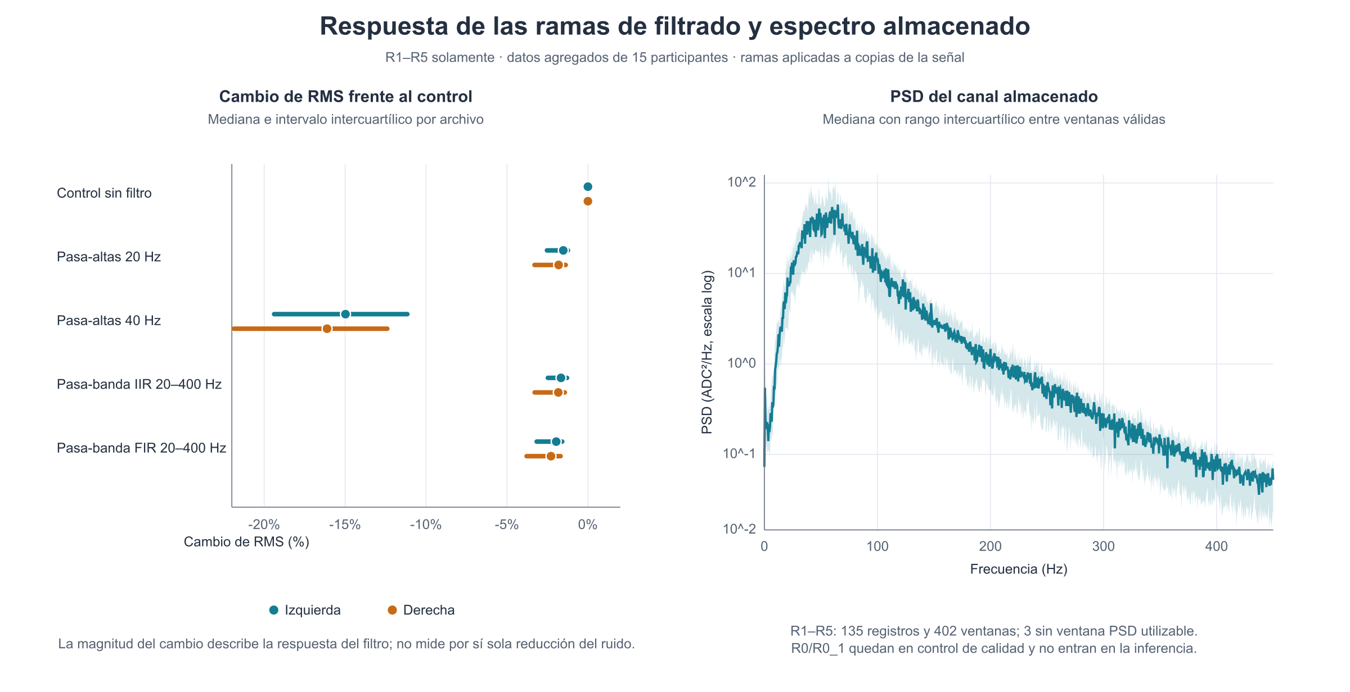
Fig. 2. Izquierda: mediana e intervalo intercuartílico del cambio de RMS por rama y lado, respecto al control. Derecha: PSD mediana y rango intercuartílico del canal almacenado, en ADC²/Hz y escala logarítmica, frente a frecuencia (Hz). R0/R0_1 permanecen en QC y se excluyen de la inferencia. La caída de RMS no demuestra que un filtro elimine mejor el ruido.

C. Trayectorias temporales de RMS, MDF y MNF
La Fig. 3 presenta trayectorias de diez intervalos de tiempo normalizado y pendientes lineales calculadas con ventanas de 1 s/50 % de solapamiento. En HP20, la mediana de las pendientes por participante fue +19,30 ADC-counts/min para RMS (IC 95 % bootstrap: +12,06 a +41,41; 13/15 participantes con pendiente positiva; R² mediano 0,031), −52,49 Hz/min para MDF (−68,38 a −8,54; 13/15 con pendiente negativa; R² 0,118) y −44,03 Hz/min para MNF (−86,01 a −22,17; 15/15 negativas; R² 0,083). Los signos de MDF/MNF se mantuvieron en la sensibilidad sin solapamiento (HP20: −53,83 y −64,95 Hz/min), así como entre las cinco ramas principales. La amplitud RMS también cae en el último intervalo y las frecuencias presentan rebote al final; por ello, las pendientes resumen una asociación temporal débil/no monotónica y no un punto de inicio o una curva de fatiga confirmada.
La interpretación fisiológica exige una contracción activa sostenida, carga aproximadamente constante y comparación de ventanas equivalentes. Aquí se ajustó el tiempo completo de cada archivo, que puede contener pausas y cambios de fase; por tanto, β₁ resume asociación con el tiempo registrado. El primer 10 % usado para normalizar MDF/MNF no es una medición basal. No se calcula ΔMDF% ni se localiza un punto de cambio como umbral de fatiga.
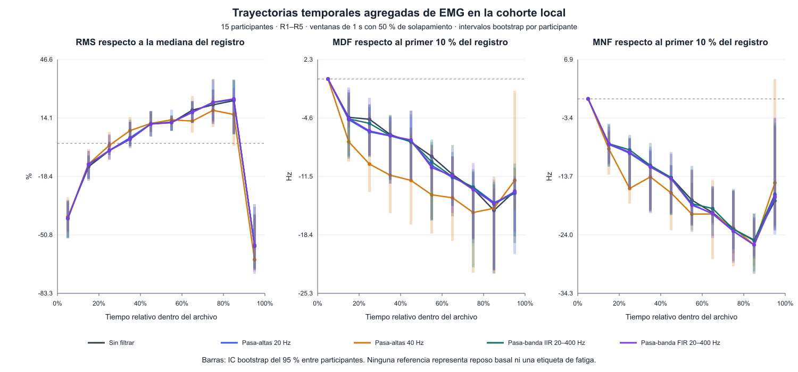
Fig. 3. Trayectorias agregadas de RMS (desviación porcentual respecto de la mediana del registro), MDF y MNF (diferencia en Hz respecto de la mediana de ventanas del primer 10 %), en diez intervalos de tiempo normalizado. Cada línea representa una rama; barras: IC bootstrap del 95 % entre participantes. Ninguna referencia es reposo basal o etiqueta de fatiga.

D. Comparación de modelos
La Tabla II resume el selector conjunto, la regresión logística (mayor F1 puntual por familia), SVM lineal y el baseline de mayoría. La Fig. 4 compara todos los selectores y las métricas complementarias completas quedan en RESUMEN_SELECTORES_ANIDADOS_POR_MODELO.csv. La estimación primaria corresponde al selector conjunto, porque en cada entrenamiento interno eligió entre las 325 configuraciones: macro-F1 0,737 (IC 95 %: 0,683–0,786), exactitud 0,752, exactitud balanceada 0,752 y ROC-AUC macro 0,939 (0,918–0,958). También obtuvo precisión macro 0,808, recall macro 0,752, average precision 0,900, MCC 0,663 y kappa 0,629. La regresión logística fue el selector por familia con mayor macro-F1 puntual (0,753; IC: 0,700–0,805), pero el intervalo se solapa con el selector conjunto y con SVM lineal/LDA; no se realizó una prueba de superioridad.
TABLA II. MÉTRICAS DE LOS SELECTORES ANIDADOS PARA EL PROXY TEMPORAL
Selector | Exactitud | Macro-F1 (IC 95 %) | ROC-AUC OvR (IC 95 %) | MCC
Selección conjunta (325) | 0,752 | 0,737 [0,683; 0,786] | 0,939 [0,918; 0,958] | 0,663
Regresión logística | 0,766 | 0,753 [0,700; 0,805] | 0,945 [0,923; 0,967] | 0,684
SVM lineal | 0,748 | 0,732 [0,674; 0,786] | 0,945 [0,922; 0,968] | 0,657
Mayoría (baseline) | 0,333 | 0,167 [0,167; 0,167] | 0,500 [0,500; 0,500] | 0,000

La Fig. 4 compara macro-F1 y ROC-AUC con sus intervalos. El selector conjunto eligió logística en 11 de 15 pliegues externos y LDA en cuatro. La brecha de entrenamiento frente a validación interna fue 0,109 para el selector conjunto y 0,115 para logística; es un indicio de posible optimismo, no prueba de fuga. Ninguna figura identifica un clasificador fisiológicamente mejor.
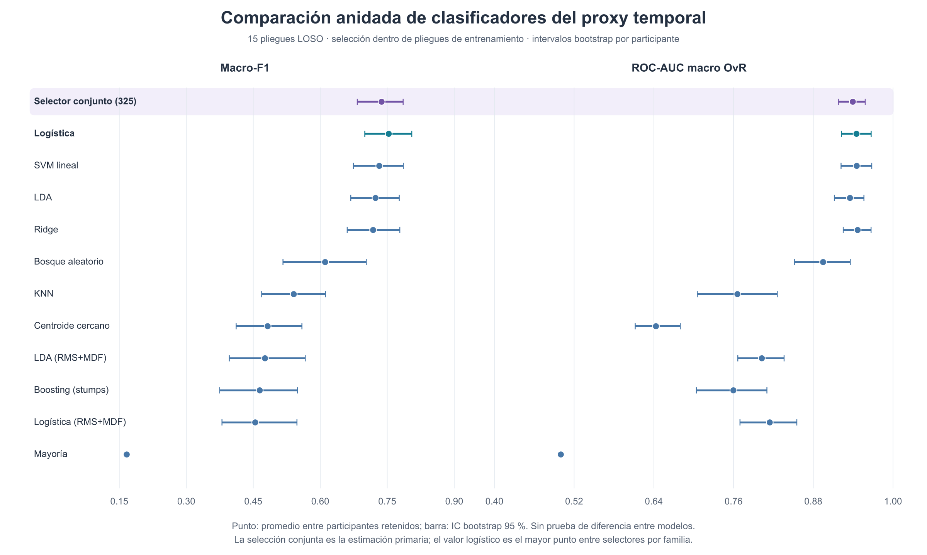
Fig. 4. Promedio de la métrica entre participantes retenidos e IC bootstrap del 95 % para macro-F1 y ROC-AUC OvR. El selector conjunto es la estimación primaria; logística tiene el mayor macro-F1 puntual entre selectores específicos por familia. Los intervalos no prueban diferencia estadística.

E. Discriminación y errores de clasificación
La Fig. 5 muestra curvas ROC agregadas y la matriz de confusión del selector conjunto. De 138 segmentos tempranos, 101 se predijeron como tempranos y 31 como tardíos; de 138 segmentos de transición, 120 se clasificaron correctamente; de 138 tardíos, 90 se identificaron como tardíos y 34 se confundieron con tempranos. El F1 por clase fue 0,707 para temprana, 0,859 para transición y 0,646 para tardía. Esto cuantifica errores respecto a los tercios temporales. No se deben denominar falsos positivos o negativos de fatiga. Las puntuaciones sirven para analizar ranking ROC; no se verificó calibración ni se establece un umbral de decisión fisiológico.
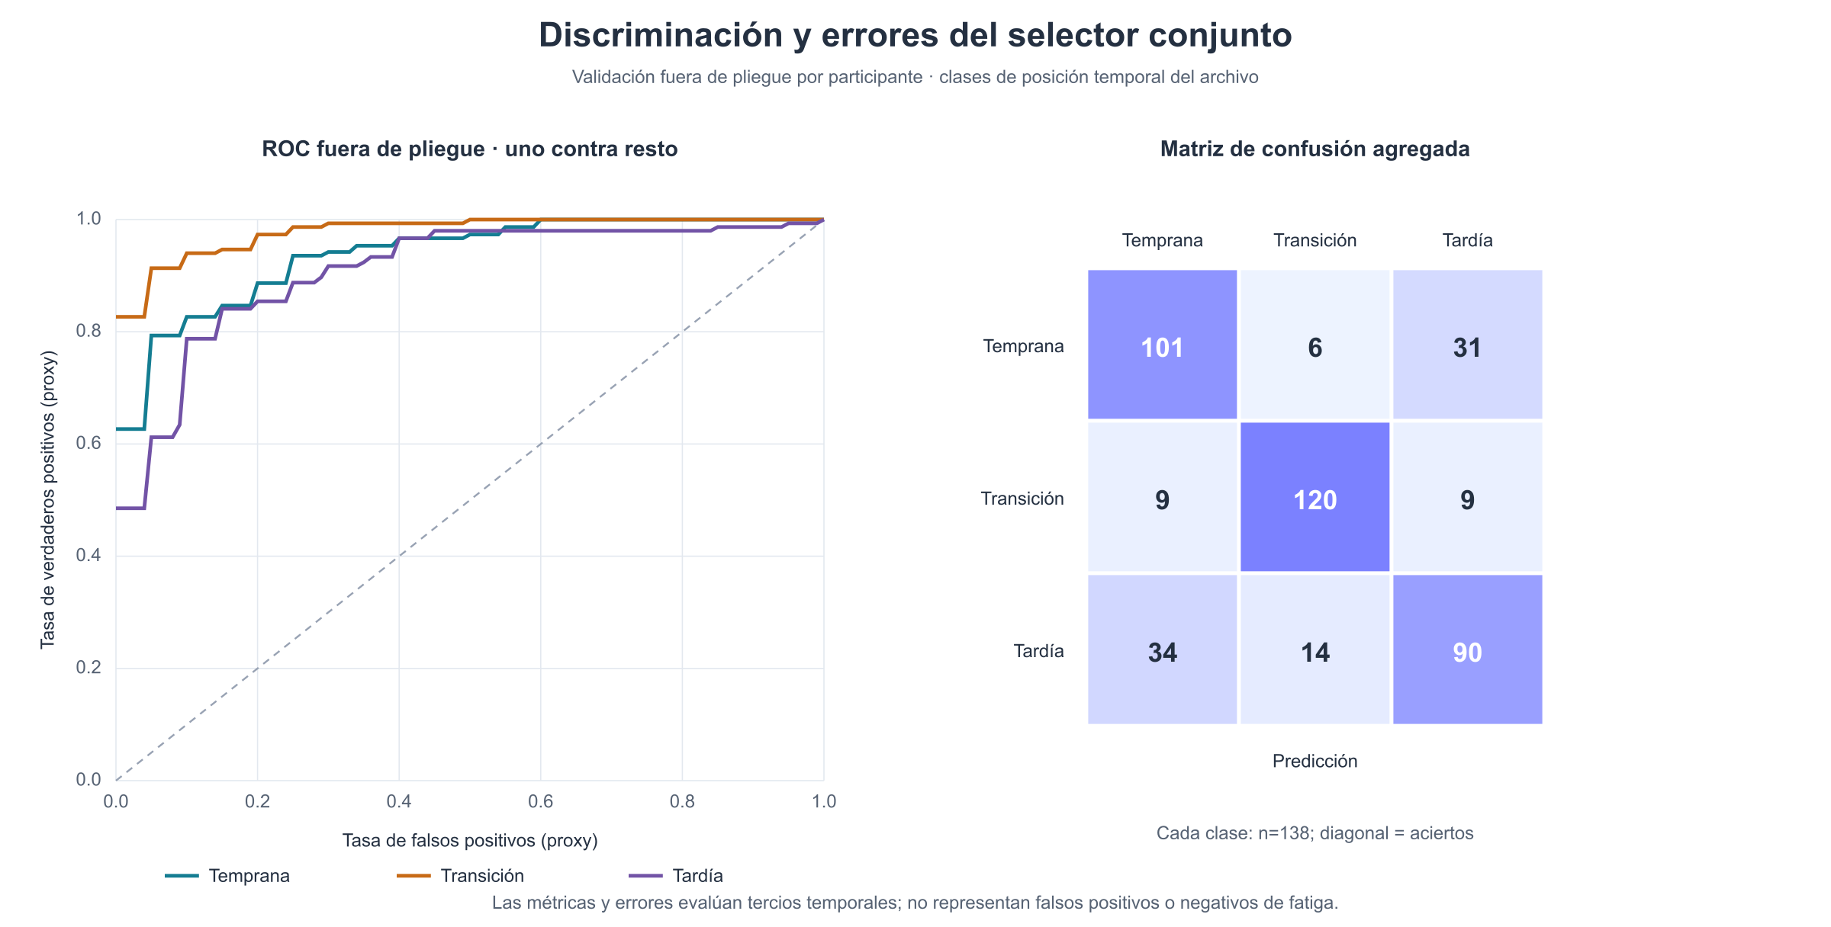
Fig. 5. Izquierda: ROC uno-contra-resto fuera de pliegue para las clases temporales. Derecha: matriz de conteos, filas verdaderas y columnas predichas, n=138 por clase. Los ejes ROC se refieren a la etiqueta temporal, no a fatiga muscular.

F. Sensibilidad a ruido sintético
En un análisis secundario y separado del benchmark de 325 configuraciones, las siete perturbaciones sintéticas se aplicaron solo a segmentos de entrenamiento exterior. Para el selector elegido en ese benchmark previo, macro-F1 cambió de 0,716 a 0,673; la diferencia pareada fue −0,043 (IC 95 %: −0,078 a −0,012) y la exactitud balanceada cayó 0,037. Este resultado indica que esa mezcla sintética concreta no mejoró el proxy bajo ese protocolo. No demuestra que cualquier aumento perjudique, no estima el ruido de adquisición y no modifica el ranking principal de la Tabla II.

G. Alcance de la comprobación externa
Se efectuó una comprobación exploratoria posterior al congelamiento del clasificador con una grabación independiente de un conjunto científico publicado. El objetivo comparable fue exclusivamente la posición temporal relativa del archivo. Al existir un solo ensayo y no una referencia independiente equivalente de fatiga, esa ejecución no estima generalización poblacional ni validez fisiológica. Para proteger la granularidad de un caso y mantener el paquete público agregado, esta edición no reproduce trazas, métricas por canal, probabilidades ni la figura externa. No se usó esa grabación para entrenar o seleccionar el modelo.

IV. Discusión
La caída de MDF y MNF es una manifestación mioeléctrica clásica durante algunas contracciones isométricas sostenidas a fuerza controlada. Puede relacionarse con la compresión del espectro y cambios en la velocidad de conducción de las fibras, pero no es específica de fatiga: fuerza, reclutamiento, temperatura, sincronización de unidades motoras, desplazamiento de electrodos y fase del movimiento también modifican las características espectrales [31], [32]. El RMS tampoco tiene una dirección universal; puede subir, mantenerse o bajar según el esfuerzo y la tarea.
La literatura delimita por qué una pendiente espectral no basta como criterio. Muceli y Merletti [31] subrayan que la frecuencia EMG debe analizarse junto con las condiciones de contracción y el procesamiento; McManus et al. [32] describen su carácter indirecto y su sensibilidad a factores fisiológicos y de registro. En ciclos dinámicos, da Silva et al. [34] compararon índices Fourier y wavelet durante flexión-extensión hasta el agotamiento y hallaron asociaciones variables con los criterios de fatiga (r = 0,06–0,68) y fiabilidad entre sesiones también variable (ICC = 0,00–0,88), según músculo e índice. Esto respalda describir la trayectoria, pero no trasladar un umbral único entre músculos o protocolos. Una wavelet puede representar mejor cambios tiempo-frecuencia locales; no resuelve la ausencia de fases de repetición, fuerza ni referencia independiente en estas grabaciones.
En los 15 grupos locales, las pendientes medianas de MDF y MNF fueron descendentes en HP20 y mantuvieron su dirección en las cinco ramas y en la sensibilidad sin solapamiento. Sin embargo, los R² medianos fueron 0,118 y 0,083, y las trayectorias no fueron monotónicas: MDF y MNF repuntan al final mientras RMS cae en el último intervalo. La consistencia del signo apoya un cambio espectral temporal en el canal almacenado; la baja linealidad y las fases no controladas impiden atribuirlo a fatiga. Las unidades locales son cuentas ADC, no mV calibrados.
La comparación de filtros tampoco identifica un ganador fisiológico. HP40 produjo la mayor reducción de RMS frente al control, pero sin una señal limpia de referencia no se sabe si retiró artefacto o contenido muscular. La pantalla local no encontró picos de 50/60 Hz con prominencia de 10 dB, por lo que no se aplicó notch. El procesamiento separó los tramos con discontinuidades y no interpoló huecos. La modalidad RAW/RECT/ENV y los rieles del ADC siguen sin confirmarse.
La Fig. 4 y la Tabla II comparan los modelos para la etiqueta disponible: tercios temporales del archivo. El selector conjunto obtuvo macro-F1 0,737 y ROC-AUC 0,939; la regresión logística tuvo el F1 puntual más alto entre familias (0,753), con intervalos solapados y sin prueba de superioridad. La Fig. 5 muestra ROC y errores frente a esos tercios, no frente a fatiga. La comprobación externa aplicó el modelo congelado al mismo proxy temporal y produjo solo tres observaciones por canal; sus métricas son inestables y no validan generalización fisiológica.
La comprobación externa se limita a una grabación y a una etiqueta de posición temporal. No permite estimar transferencia poblacional ni fatiga fisiológica, y no se usó para seleccionar el modelo o fijar un umbral.
Por estas razones no se fija un umbral, inicio, nivel o pico fisiológico. Un umbral futuro tendría que partir de una referencia no fatigada y fases equivalentes, exceder la variabilidad basal de forma persistente y calibrarse únicamente en participantes de entrenamiento contra una medida funcional independiente, como pérdida de fuerza o torque. La validación se tendría que evaluar por participante con el modelo y el umbral congelados. Aquí esos requisitos no están disponibles; un punto de cambio estadístico sería exploratorio, no una detección validada.

Limitaciones y datos necesarios para validar fatiga
La modalidad RAW/RECT/ENV, cadena de adquisición, calibración física, sitio anatómico local, carga, repeticiones verificadas, pausas, cadencia y tiempo independiente del fallo son desconocidos o no están sincronizados. Una ventana de 1 s resume contenido espectral, pero no separa por sí sola contracciones y reposos ni iguala fases dinámicas. La transformación llamada Voltage_mV no tiene calibración física conocida. Para validar fatiga se requiere documentar sitio/electrodos y adquisición, segmentar fases equivalentes, registrar fuerza o torque y una referencia independiente predefinida. Un umbral derivado de RMS/MDF/MNF o de la probabilidad del proxy sería exploratorio y circular sin esos datos.

V. Conclusiones
La auditoría cubrió los 140 archivos locales de los 15 grupos derivados de las grabaciones. No se excluyó ningún archivo por rendimiento: no hubo fallos estructurales, y las 246 discontinuidades se trataron como límites entre tramos sin interpolar. R0/R0_1 permanecieron en control de calidad. No se usó participants.csv ni se alteraron los originales, las etiquetas o las particiones.
El patrón agregado mostró pendientes negativas de MDF y MNF en la mayoría de los participantes (−52,49 y −44,03 Hz/min en HP20), con intervalos bootstrap por participante bajo cero y signo consistente entre ramas. Esa señal es direccionalmente compatible con cambios observados durante fatiga isométrica bajo carga controlada, pero los R² bajos, las inversiones al final, la tarea dinámica no segmentada, la falta de fuerza/carga sincronizada y la modalidad del canal desconocida impiden la atribución fisiológica. RMS tuvo pendientes positivas en la mediana, aunque descendió al final; por ello no se utilizó como criterio único.
Para los tres tercios temporales, el selector conjunto anidado alcanzó macro-F1 0,737 y ROC-AUC 0,939 en LOSO por participante. La regresión logística logró el mayor F1 puntual por familia (0,753), sin evidencia de superioridad sobre los demás selectores. La evaluación mide clasificación de posición temporal, no detección de fatiga. La prueba externa congelada también evaluó únicamente ese proxy y tuvo tres observaciones por canal; no aporta sensibilidad, especificidad ni falsos positivos/negativos fisiológicos.
El estudio determina cambios temporales de amplitud y espectro en las señales guardadas, pero no qué grupo muscular los produjo ni su impacto sobre la fuerza. No hay un umbral, inicio o pico de fatiga defendible para estos archivos. Para validarlo se requieren sitio anatómico y electrodos documentados, fases o repeticiones sincronizadas, carga y fuerza/torque, y un criterio independiente predefinido. Hasta entonces, la conclusión admisible es análisis sEMG y clasificación de progresión temporal, con tendencias espectrales exploratorias compatibles pero no demostrativas de fatiga.

Declaraciones
Ética y consentimiento: no se encontró documentación de aprobación o consentimiento en los materiales analizados; confirmación institucional pendiente antes de publicación.
Autoría y financiación: información no disponible en los archivos del estudio; debe ser completada por los responsables.
Datos: el entrenamiento y la evaluación del modelo se limitaron a grabaciones EMG locales de los 15 grupos. No se usó participants.csv. Una grabación externa se procesó después de congelar el modelo solo para comprobar el proxy temporal; no se utilizó para entrenamiento, ajuste o selección. Esta edición pública omite los datos, resultados por canal y figura del ensayo externo. No se distribuyen señales ni resultados individuales.
Uso de asistencia de IA: se utilizó asistencia de IA para organizar el análisis, preparar código y redactar. Los cálculos y agregados proceden de ejecuciones locales con registros reproducibles; la interpretación y aprobación académica final corresponden a las personas autoras. No se informa porcentaje de similitud ni de detección de IA.

REFERENCIAS
[1] Carlo J. De Luca, L. Donald Gilmore, Mikhail Kuznetsov, Serge H. Roy, "Filtering the surface EMG signal: Movement artifact and baseline noise contamination", Journal of Biomechanics, vol. 43, no. 8, pp. 1573-1579, 2010, doi: 10.1016/j.jbiomech.2010.01.027.
[2] Yongqing Zhang, Siyu Chen, Wenpeng Cao, Peng Guo, Dongrui Gao, Manqing Wang, Jiliu Zhou, Ting Wang, "MFFNet: Multi-dimensional Feature Fusion Network based on attention mechanism for sEMG analysis to detect muscle fatigue", Expert Systems with Applications, vol. 185, pp. 115639, 2021, doi: 10.1016/j.eswa.2021.115639.
[3] Quan Liu, Yang Liu, Congsheng Zhang, Zhili Ruan, Wei Meng, Yilun Cai, Qingsong Ai, "sEMG-Based Dynamic Muscle Fatigue Classification Using SVM With Improved Whale Optimization Algorithm", IEEE Internet of Things Journal, vol. 8, no. 23, pp. 16835-16844, 2021, doi: 10.1109/JIOT.2021.3056126.
[4] Navaneethakrishna Makaram, P. A. Karthick, Ramakrishnan Swaminathan, "Analysis of Dynamics of EMG Signal Variations in Fatiguing Contractions of Muscles Using Transition Network Approach", IEEE Transactions on Instrumentation and Measurement, vol. 70, pp. 1-8, 2021, doi: 10.1109/TIM.2021.3063777.
[5] Junhong Wang, Shaoming Sun, Yining Sun, "A Muscle Fatigue Classification Model Based on LSTM and Improved Wavelet Packet Threshold", Sensors, vol. 21, no. 19, pp. 6369, 2021, doi: 10.3390/s21196369.
[6] Dinghong Mu, Fenglei Li, Linxinying Yu, Chunlin Du, Linhua Ge, Tao Sun, "Study on exercise muscle fatigue based on sEMG and ECG data fusion and temporal convolutional network", PLOS ONE, vol. 17, no. 12, pp. e0276921, 2022, doi: 10.1371/journal.pone.0276921.
[7] Hassan M. Qassim, Wan Zuha Wan Hasan, Hafiz R. Ramli, Hazreen Haizi Harith, Liyana Najwa Inche Mat, Luthffi Idzhar Ismail, "Proposed Fatigue Index for the Objective Detection of Muscle Fatigue Using Surface Electromyography and a Double-Step Binary Classifier", Sensors, vol. 22, no. 5, pp. 1900, 2022, doi: 10.3390/s22051900.
[8] Sujan Acharya, Krishna Kisi, Sabrin Raj Gautam, Tarek Mahmud, Rujan Kayastha, "A High-Performance Hybrid Transformer–LSTM–XGBoost Model for sEMG-Based Fatigue Detection in Simulated Roofing Postures", Buildings, vol. 15, no. 17, art. 3005, 2025, doi: 10.3390/buildings15173005.
[9] Saahil Chand, Andrew McDaid, Yuqian Lu, "Dynamic muscle fatigue assessment using s-EMG technology towards human-centric human-robot collaboration", Journal of Manufacturing Systems, vol. 68, pp. 508-522, 2023, doi: 10.1016/j.jmsy.2023.05.022.
[10] Jingxuan Liu, Qing Tao, Bin Wu, "Dynamic Muscle Fatigue State Recognition Based on Deep Learning Fusion Model", IEEE Access, vol. 11, pp. 95079-95091, 2023, doi: 10.1109/ACCESS.2023.3309741.
[11] Sophia Otálora, Marcelo E. V. Segatto, Maxwell E. Monteiro, Marcela Múnera, Camilo A. R. Díaz, Carlos A. Cifuentes, "Data-Driven Approach for Upper Limb Fatigue Estimation Based on Wearable Sensors", Sensors, vol. 23, no. 22, pp. 9291, 2023, doi: 10.3390/s23229291.
[12] Hao Li, Dujuan Li, "Research on the recognition model of exercise fatigue based on the fusion of sEMG and ECG signals", iScience, vol. 27, no. 4, pp. 109365, 2024, doi: 10.1016/j.isci.2024.109365.
[13] Merve Nur Yasar, Marco Sica, Brendan O’Flynn, Salvatore Tedesco, Matteo Menolotto, "A dataset for fatigue estimation during shoulder internal and external rotation movements using wearables", Scientific Data, vol. 11, no. 1, Art. no. 433, 2024, doi: 10.1038/s41597-024-03254-8.
[14] Dinghong Mu, Jian Wang, Fenglei Li, Wujin Hu, Rong Chen, "Multilevel attention mechanism for motion fatigue recognition based on sEMG and ACC signal fusion", PLOS ONE, vol. 19, no. 11, pp. e0310035, 2024, doi: 10.1371/journal.pone.0310035.
[15] Wenbo Zhang, Ziqian Bai, Pengfei Yan, Hongwei Liu, Li Shao, "Recognition of Human Lower Limb Motion and Muscle Fatigue Status Using a Wearable FES-sEMG System", Sensors, vol. 24, no. 7, pp. 2377, 2024, doi: 10.3390/s24072377.
[16] Sara M. Cerqueira, Rita Vilas Boas, Joana Figueiredo, Cristina P. Santos, "A Comprehensive Dataset of Surface Electromyography and Self-Perceived Fatigue Levels for Muscle Fatigue Analysis", Sensors, vol. 24, no. 24, pp. 8081, 2024, doi: 10.3390/s24248081.
[17] Lin-I Hsu, Kai-Wen Lim, Ying-Hui Lai, Yin-Liang Lin, Yu-Jen Chen, Chen-Sheng Chen, Li-Wei Chou, "Turns-amplitude and power spectral analyses of surface EMG for assessing muscle fatigue and recovery during dynamic hand gripping", Computers in Biology and Medicine, vol. 193, pp. 110430, 2025, doi: 10.1016/j.compbiomed.2025.110430.
[18] Kourosh Kakhi, Senthil Kumar Jagatheesaperumal, Abbas Khosravi, Roohallah Alizadehsani, U. Rajendra Acharya, "Fatigue monitoring using wearables and AI: Trends, challenges, and future opportunities", Computers in Biology and Medicine, vol. 195, pp. 110461, 2025, doi: 10.1016/j.compbiomed.2025.110461.
[19] Junjie Chen, Xi Wang, Qiao Li, Bo Shen, Xiaoming Tao, "Wearable multimodal sensing platform for contraction and fatigue transition monitoring of biceps in motion using machine learning", Sensors and Actuators A: Physical, vol. 396, pp. 117127, 2025, doi: 10.1016/j.sna.2025.117127.
[20] Guofu Zhang, Banghua Yang, Peng Zan, Dingguo Zhang, "Multilevel Assessment of Exercise Fatigue Utilizing Multiple Attention and Convolution Network (MACNet) Based on Surface Electromyography", IEEE Transactions on Neural Systems and Rehabilitation Engineering, vol. 33, pp. 243-254, 2025, doi: 10.1109/TNSRE.2024.3523332.
[21] Huiming Pan, Dongxuan Li, Chen Chen, Peter B. Shull, "High-Density EMG Grip Force Estimation During Muscle Fatigue via Domain Adaptation", IEEE Transactions on Neural Systems and Rehabilitation Engineering, vol. 33, pp. 925-934, 2025, doi: 10.1109/TNSRE.2025.3541227.
[22] Zhao Liu, Jiexin Zhang, Hao Zhou, Ruikai Cao, Yixuan Sheng, Zhen Song, Bo Zhang, Min Zhang, Honghai Liu, "A Dual-Fatigue Speed Guidance Model for Isokinetic Training: Cognitive and sEMG-Based Physiological Fatigue Approach", IEEE Transactions on Neural Systems and Rehabilitation Engineering, vol. 33, pp. 2311-2321, 2025, doi: 10.1109/TNSRE.2025.3578304.
[23] Soree Hwang, Nayeon Kwon, Dongwon Lee, Jongman Kim, Sumin Yang, Inchan Youn, Hyuk-June Moon, Joon-Kyung Sung, Sungmin Han, "A Multimodal Fatigue Detection System Using sEMG and IMU Signals with a Hybrid CNN-LSTM-Attention Model", Sensors, vol. 25, no. 11, pp. 3309, 2025, doi: 10.3390/s25113309.
[24] Zheng Wang, Xiaorong Guan, Dingzhe Li, Changlong Jiang, Yu Bai, Dongrui Yang, Long He, "Study on Muscle Fatigue Classification for Manual Lifting by Fusing sEMG and MMG Signals", Sensors, vol. 25, no. 16, pp. 5023, 2025, doi: 10.3390/s25165023.
[25] Heeyong Huh, Xiangxing Yang, Samuel Bello, Dennis Runyan, Milan Sivakumar, Pawan Kashyap, Luis Sentis, Nanshu Lu, "Multi-Day Muscle Fatigue Estimation During Dynamic Exercise Using sEMG E-Tattoo and BH-IEEMD Processing", IEEE Transactions on Neural Systems and Rehabilitation Engineering, vol. 34, pp. 3004-3015, 2026, doi: 10.1109/TNSRE.2026.3702857.
[26] Rongxuan Zhai, Guoqiang Ma, Jun Qiu, Mingxin Gong, Wenxin Niu, Lejun Wang, "Real-time continuous assessment of fatigue from surface electromyography with deep learning for training load regulation in elite cyclists", BMC Sports Science, Medicine and Rehabilitation, vol. 18, no. 1, Art. no. 425, 2026, doi: 10.1186/s13102-026-02080-2.
[27] Andrea Manni, Gabriele Rescio, Andrea Caroppo, Alessandro Leone, "Muscle Fatigue Assessment in Healthcare Application by Using Surface Electromyography: A Transfer Learning Approach", Sensors, vol. 26, no. 2, Art. no. 654, Jan. 2026, doi: 10.3390/s26020654.
[28] David R. Roberts, Volker Bahn, Simone Ciuti, Mark S. Boyce, Jane Elith, Gurutzeta Guillera‐Arroita, Severin Hauenstein, José J. Lahoz‐Monfort, Boris Schröder, Wilfried Thuiller, David I. Warton, Brendan A. Wintle, Florian Hartig, Carsten F. Dormann, "Cross‐validation strategies for data with temporal, spatial, hierarchical, or phylogenetic structure", Ecography, vol. 40, no. 8, pp. 913-929, 2017, doi: 10.1111/ecog.02881.
[29] Gaël Varoquaux, "Cross-validation failure: Small sample sizes lead to large error bars", NeuroImage, vol. 180, pp. 68-77, 2018, doi: 10.1016/j.neuroimage.2017.06.061.
[30] Sayash Kapoor, Arvind Narayanan, "Leakage and the reproducibility crisis in machine-learning-based science", Patterns, vol. 4, no. 9, pp. 100804, 2023, doi: 10.1016/j.patter.2023.100804.
[31] Silvia Muceli and Roberto Merletti, "Tutorial. Frequency analysis of the surface EMG signal: Best practices", Journal of Electromyography and Kinesiology, vol. 79, art. 102937, 2024, doi: 10.1016/j.jelekin.2024.102937. Fuente metodológica complementaria; no incluida en el recuento de 30 referencias Q1 SJR.
[32] Lara McManus, Giuseppe De Vito, and Madeleine M. Lowery, "Analysis and Biophysics of Surface EMG for Physiotherapists and Kinesiologists: Toward a Common Language With Rehabilitation Engineers", Frontiers in Neurology, vol. 11, art. 576729, 2020, doi: 10.3389/fneur.2020.576729. Fuente metodológica complementaria; no incluida en el recuento de 30 referencias Q1 SJR.
[33] Jun-Young Baek, Jun-Hyeong Kwon, Hamza Khan, and Min-Cheol Lee, "Machine Learning-Driven Muscle Fatigue Estimation in Resistance Training with Assistive Robotics", Sensors, vol. 25, no. 21, art. 6588, 2025, doi: 10.3390/s25216588. Estudio adyacente en revista clasificada Q1 SJR 2025: predice RPE desde datos fuerza-tiempo; no usa EMG como predictor.
[34] R. A. da Silva, C. Lariviere, A. B. Arsenault, S. Nadeau, and A. Plamondon, The comparison of wavelet- and Fourier-based electromyographic indices of back muscle fatigue during dynamic contractions: validity and reliability results, Electromyography and Clinical Neurophysiology, vol. 48, no. 3–4, pp. 147–162, 2008. PMID: 18551835. Texto integral consultado en ResearchGate (publication ID 5304787; URL: https://www.researchgate.net/publication/5304787_The_comparison_of_wavelet-_and_Fourier-based_electromyographic_indices_of_back_muscle_fatigue_during_dynamic_contractions_Validity_and_reliability_results). Fuente metodológica complementaria; DOI no localizado y no incluida en el recuento del núcleo Q1.
[35] Shihan Ma, Bo Lv, Chuang Lin, Xinjun Sheng, Xiangyang Zhu, "EMG Signal Filtering Based on Variational Mode Decomposition and Sub-Band Thresholding," IEEE Journal of Biomedical and Health Informatics, vol. 25, no. 1, pp. 47-58, 2021, doi: 10.1109/JBHI.2020.2987528.
[36] Jingcheng Chen, Yining Sun, Shaoming Sun, Zhiming Yao, "Reducing Power Line Interference from sEMG Signals Based on Synchrosqueezed Wavelet Transform," Sensors, vol. 23, no. 11, pp. 5182, 2023, doi: 10.3390/s23115182.
[37] D. T. Mewett, K. J. Reynolds, H. Nazeran, "Reducing power line interference in digitised electromyogram recordings by spectrum interpolation," Medical and Biological Engineering and Computing, vol. 42, no. 4, pp. 524-531, 2004, doi: 10.1007/BF02350994.
[38] Ilhan Karacan, Betilay Topkara Arslan, Ayşe Karaoglu, Tugba Aydin, Simon Gray, Pekcan Ungan, Kemal S. Türker, "Estimating and minimizing movement artifacts in surface electromyogram," Journal of Electromyography and Kinesiology, vol. 70, pp. 102778, 2023, doi: 10.1016/j.jelekin.2023.102778.
[39] Bryan R. Schlink, Andrew D. Nordin, Daniel P. Ferris, "Comparison of Signal Processing Methods for Reducing Motion Artifacts in High-Density Electromyography During Human Locomotion," IEEE Open Journal of Engineering in Medicine and Biology, vol. 1, pp. 156-165, 2020, doi: 10.1109/OJEMB.2020.2999782.
[40] Yang Zheng, Xiaogang Hu, "Interference Removal From Electromyography Based on Independent Component Analysis," IEEE Transactions on Neural Systems and Rehabilitation Engineering, vol. 27, no. 5, pp. 887-894, 2019, doi: 10.1109/TNSRE.2019.2910387.
[41] Panagiotis Tsinganos et al., "Data Augmentation of Surface Electromyography for Hand Gesture Recognition," Sensors, vol. 20, no. 17, pp. 4892, 2020, doi: 10.3390/s20174892.
[42] Daniele Esposito, Jessica Centracchio, Paolo Bifulco, Emilio Andreozzi et al., "A smart approach to EMG envelope extraction and powerful denoising for human-machine interfaces," Scientific Reports, vol. 13, pp. 7768, 2023, doi: 10.1038/s41598-023-33319-4.
[43] S. D. H. Soedirdjo, K. Ullah, R. Merletti, "Power line interference attenuation in multi-channel sEMG signals: Algorithms and analysis," in 2015 37th Annual International Conference of the IEEE Engineering in Medicine and Biology Society, pp. 3823-3826, 2015, doi: 10.1109/EMBC.2015.7319227.
[44] Mert Ergeneci, Erkan Bayram, David Binningsley, Daryl Carter, and Panagiotis Kosmas, "A Novel Framework for Motion-Induced Artefact Cancellation in sEMG: Evaluation on English Premier League and Ninapro Datasets," IEEE Sensors Journal, vol. 24, no. 14, pp. 22610-22619, 2024, doi: 10.1109/JSEN.2024.3404566. Fuente metodológica complementaria; solo se revisó el abstract editorial; cuartil no atribuido.

